ВЕТЕРИНАРНЫЙ ГОСПИТАЛЬ SKOLKOVO VET

ОТДЕЛЕНИЕ КОМПЬЮТЕРНОЙ И МАГНИТНО-РЕЗОНАНСНОЙ ТОМОГРАФИИ
143085, Московская область, рабочий посёлок Заречье, ул. Луговая 1, стр. 4
+7(495)445-28-58 www.skolkovo.vet сt-mri@skolkovo.vet ЧАТ ПОДДЕРЖКИ

16.07.2026 | 64309 | Лакалина Е. И. собака ТАЙГА
Исследование провел: MVSc, PhD, DVM, рентгенолог Кемельман Е. Л.
Telegram (для вопросов и комментариев) https://t.me/Kemelman

Компьютерная томография брюшной полости
ЗАКЛЮЧЕНИЕ:
- Свободный газ; свободная жидкость: Н/В
- Стенка брюшной полости; париетальная брюшина: норма
- Явных / убедительных / патогномоничных КТ признаков неопластического роста в брюшных молочных железах не выявлено
- Желудок; двенадцатиперстная кишка: норма, см. комментарий 1
- ПЕЧЕНЬ: умеренное равномерное увеличение – контуры незначительно выходят за пределы рёберной дуги, равномерная умеренная гетерогенная окраска, выраженная равномерная бугристость контуров 60HU, хорошо выраженная перфузия и венозные паттерны. КТ признаки диффузных дегенеративно-дистрофических / хронических воспалительных изменений печени, см. комментарий 2
- Высока вероятность, что изменения печени связаны с приёмом паглюферала
- Желчный пузырь: обычной формы и локализации, хорошо наполнен, контрастного осадка Н/В (УЗИ может потребоваться для доп. визуализации неконтрастного осадка)
- Общий желчный проток: норма
- Поджелудочная железа: гомогенная хорошо выраженная окраска без выраженных очагов
- Селезенка: гетерогенная окраска без признаков эффекта массы, см. комментарий 1
- НАДПОЧЕЧНИК ПРАВЫЙ (R): субъективно: слабо выражено уменьшен – имеет вид тонкой полоски контрастной мягкой ткани (может говорить о гормональной активности Н\О левого надпочечника)
- НАДПОЧЕЧНИК ЛЕВЫЙ (L): объёмное новообразование около 1,2 см3 (длина около 13 мм) в краниальном полюсе. Округлое гетерогенное гиподенсивное, явно деформирует контур полюса, но без выраженной массы и без внутрисосудистой инвазии. См. комментарий 4
- Почки (R; L): норма / без особенностей, хорошо выраженная КМД и послойная перфузия, ПОЧИФОРА - норма
- Мочеточники: N, выделительная урография выполнена, сегментарное окрашивание, сброс в МП без особенностей, мягкотканые контуры хорошо прослеживаются на фоне жира. Признаков контрастных уролитов в их проекции Н/В
- Мочевой пузырь слабо наполнен, без особенностей (УЗИ наполненного МП метод выбора для визуализации)
- Уретра: без особенностей (мелкая структура – детализация снижена)
- Лимфоузлы брюшной полости: норма – не увеличены
- Половые органы брюшной полости Н/В
- Сосуды брюшной полости: норма, без особенностей строения
- Паховая область; промежность и область ануса: норма
- Позвоночник: умерено выраженный спондилёз и единичные протрузии МП дисков, в т. ч. на уровне L7-S1
- ТБС и таз: норма

Комментарии:
- Стенки органов желудочно-кишечной трубки лучше оценивать с помощью УЗИ – метод выбора для визуализации
- Верификация изменений печени – гистологическое исследование (режущая или отрытая биопсия). Не всегда применяется при КТ-находках. Назначается лечащим врачом, чаще исходя из клинической картины и лабораторных тестов
- Представленная гетерогенная окраска селезёнки м. б. характерна для множества изменений, как неопластических, так и дегенеративных, и воспалительных. Однако, чаще такой паттерн встречается как случайная находка у пожилых и старых животных, соотв. часто оценивается как гериатрическая норма
- Кортикальная аденома является наиболее вероятным диагнозом. Округлая форма, относительно небольшой размер и отсутствие инвазии являются весомыми аргументами в пользу доброкачественности процесса. Однако, окончательный диагноз может быть поставлен только на основании гистологического исследования. КТ-картина, особенно в случае гетерогенных образований, не позволяет со 100% уверенностью различить все типы опухолей.

КАК РАБОТАТЬ С ЗАКЛЮЧЕНИЕМ ПОНЯТИЕ О НОРМЕ (N) УСЛОВНЫЕ СОКРАЩЕНИЯ

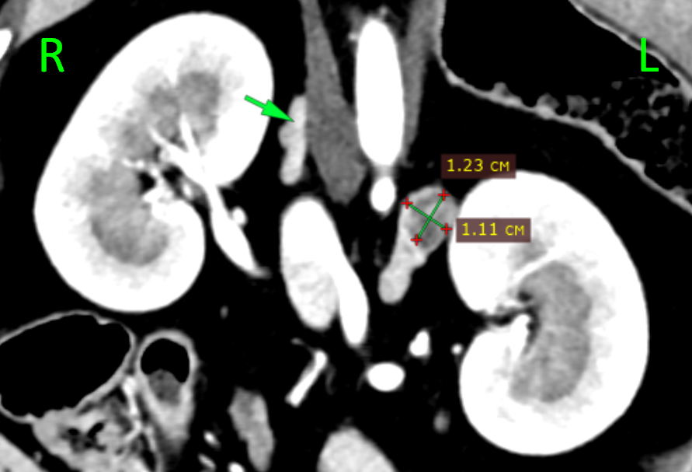

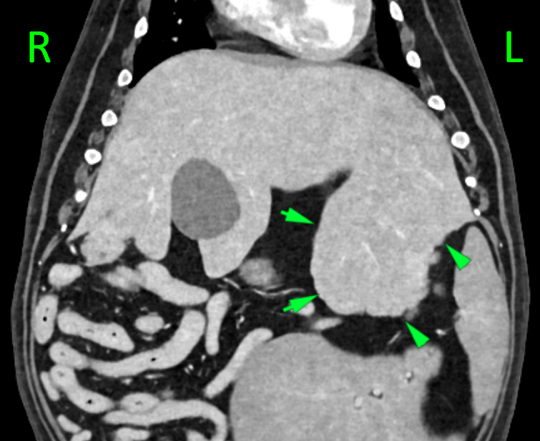m

